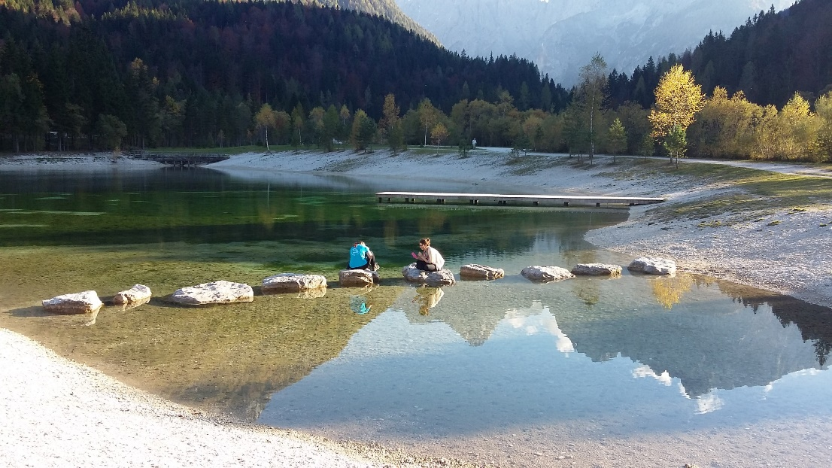

VABILO NA RAZISKOVALNI TABOR
››Odkrivajmo srečo v znanju, naravi in v sebi«
Kranjska Gora
6., 7. in 8. oktober 2022
Draga dijakinja, dragi dijak,
vabimo te, da se udeležiš naravoslovno-družboslovnega tabora, ki bo potekal v Kranjski Gori. Namenjen je dijakinjam in dijakom drugih in tretjih razredov (2022/23), ki imate radi nove učne izzive.
Na taboru bomo obravnavali izbrane vsebine s področja biologije, geografije, kemije, fizike, informatike, robotike in umetnosti življenja. Profesorji smo pripravili zanimive vsebine, ki niso sestavni del učnega načrta.
Pridobivali bomo nova znanja, že znano pa nadgrajevali z uporabo različnih aktivnih metod dela v obliki delavnic, pogovorov, terenskega dela in predavanj.
Izvedli bomo tudi lažji planinski izlet, primeren času in vremenu. Veliko bo priložnosti za druženje, uživanje čudovite narave, pogovore in prijateljevanje.
Med najpomembnejše cilje naravoslovno-družboslovnega tabora smo postavili raziskovanje, vzpodbujanje radovednosti ter odgovoren odnos do sebe in narave.
Okvirni program tabora:
ČETRTEK, 6 10. 2022
7.30 Zbor pred športno dvorano in odhod
9.00 Prihod v Kranjsko Goro, nastanitev v hotelu
10.00 do 11.45 Medsebojno spoznavanje (Novak)
12.00 do 13.00 Priprava na terenske vaje
13.00 do 14.30 Kosilo in počitek
15.00 Odhod na terenske vaje
15.30 do 18.30 Terenske vaje
19.00 do 20.00 Večerja
20.15 do 21.30 Sprehod skozi vesolje (predavanje Klemna Blokarja)

PETEK, 7. 10. 2022
8.00 do 9.00 Zajtrk

9.00 do 11.00 Analiza terenskih vaj (Lazar, Sluga, Tratnik)
Programiranje Lego Mindstorm robotov (Lasič, Mitrović)

11.00 do 13.00 Analiza terenskih vaj (Lazar, Sluga, Tratnik)
Programiranje Lego Mindstorm robotov (Lasič, Mitrović)

13.00 do 15.00 Kosilo in počitek

15.00 do 17.00 Uporaba merilnega sistema Vernier pri analizi
fizikalnih eksperimentov (Sluga, Mitrović))
Računalnik in strojno učenje (Lasič)
Delavnica : To sem jaz… (Novak)
17.00 do 19.00 Uporaba merilnega sistema Vernier pri analizi
fizikalnih eksperimentov (Sluga, Mitrović))
Računalnik in strojno učenje (Lasič)
Delavnica : To sem jaz… (Novak)
19.00 do 20.00 Večerja
20.00 do 20.30 Oddaja fotografij za foto natečaj
20.30 do 22.00 Kopanje (Hotel Larix)

SOBOTA, 8. 10. 2022
8.00 do 8.30 Zajtrk
9.00 do 13.00 Planinski izlet
13.00 do 15.00 Kosilo in počitek
15.00 do 17.00 Predstavitev izdelkov: To sem jaz… (Novak)
17.00 do 18.00 Foto natečaj – izbor najlepših fotografij
18.00 do 19.00 Zaključno srečanje (Novak)
19.00 do 20.00 Odhod
20.00 do 21.00 Prihod v Ljubljano

Izvajalci programa:
Nastja Lasič, prof. informatike
Helena Lazar prof. geografije
Goran Mitrović, prof. fizike
Karmen Novak, psihologinja
Sergeja Sluga, prof. kemije
Mihael Tratnik, prof. biologije

Obleka in obutev
Nastanjeni bomo v enem od hotelov v Kranjski Gori, v dvoposteljnih in triposteljnih sobah. Ker bo veliko dejavnosti tabora potekalo na prostem v naravnem okolju in načrtujemo tudi lažji planinski pohod v sredogorje, predlagamo, da s seboj vzamete oblačila za toplo in hladno vreme ter udobne, varne čevlje za pohod. Lahko se boste kopali v hotelu Larix, zato ne pozabite kopalk.
Natančna navodila boste udeleženci prejeli na skupnem sestanku teden dni pred odhodom.
Število udeležencev je omejeno na 25. V primeru večjega števila prijavljenih bomo pri izboru udeležencev upoštevali učni uspeh.

Okvirna cena tridnevnega tabora ob delnem kritju stroškov iz Sklada Sveta staršev je 143 EUR (ob predvidenih 25 dijakih) oziroma 179 EUR, če bo prijavljenih 20 dijakov. Če bo odobreno sofinanciranje tabora iz sredstev Sklada Sveta staršev v celotni predlagani višini, bo cena nižja: 113 EUR (pri 25 prijavljenih dijakih) oz. 140 EUR (pri 20 prijavljenih dijakih).

Strošek lahko poravnate v 3 obrokih. Individualno lahko v svetovalni službi oddate vlogo za subvencioniranje vašega prispevka iz sredstev Solidarnostnega sklada, vlogo bomo obravnavali anonimno.

Prijava na naravoslovno – družboslovni tabor Kranjska Gora
6., 7. in 8. oktober - 2022
Ime in priimek dijaka:………………………………………………………razred………...
Datum rojstva:……………………………………………………………………………….
Naslov stalnega bivališča:……………………………………………………………………
Številka mobitela (dijakinje/dijaka):…………………………………………………………

Soglasje staršev
Starši smo seznanjeni z izvedbo in pogoji tabora v Kranjski Gori (od 6. do 8. 10. 2022) in
soglašamo, da se ga naš otrok udeleži. To potrjujemo s podpisom:

Podpis staršev: Številka mobilnega telefona staršev:

Prijave oddajte do 26. 9. 2022. v svetovalni službi ali profesorjem, ki bodo izvedli tabor.

